Koláč vázaný
nebalený výrobek

Charakteristika výrobku:
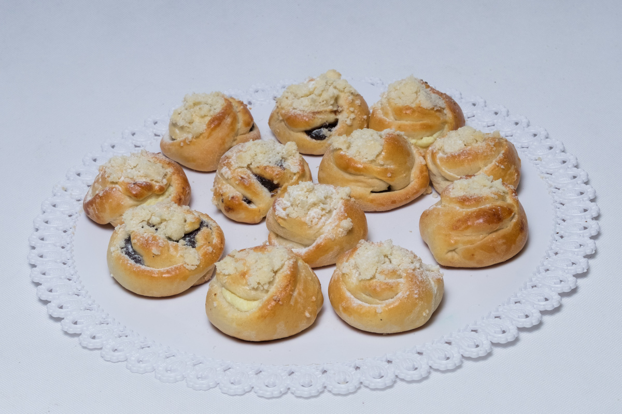
Základem koláče je jemné kynuté těsto. Střed koláče je vyplněn požadovaným druhem náplně (tvaroh, mák, povidla). okraje koláče jsou svázány do středu koláče. Povrch je zdoben drobenkou.

Druh / skupina:
Čerstvé jemné pečivo

Hmotnost:
0002902 Koláč vázaný tvarohový 35g
0002902/1 Koláč vázaný makový 35g
0002902/2 Koláč vázaný povidlový 35g

Složení těsta:
pšeničná mouka, voda, cukr, řepkový olej, zlepšující přípravek Diapol (pšeničná mouka, cukr, sušené mléko, ječná sladová mouka, sušená syrovátka, emulgátor (E471)), droždí, vaječná melanž (vaječná melanž, sůl, kyselina E260, regulátor kyselosti E270, E325), sůl.

Složení náplně: tvarohová
tvaroh, pšeničná mouka hrubá, cukr, vejce, rozinky, vanilkový cukr, aroma citrónové

Složení náplně: maková
směs mák (mák, bramborová bobtnavá mouka, maltodextrin, kukuřičný škrob, stabilizátor (E401, E1422), koření, kyselina sorbová), voda.

Složení náplně: povidlová
glukózo-fruktózový sirup, zahuštěné švestkové pyré 30,5%, cukr, voda, jablečný koncentrát 7,9%, pšeničná vláknina, barvivo: amoniak-sulfitový, karamel; zahušťovadla: pektiny a algian sodný; regulátor kyselost: kyselina citrónová; aroma, koření.

Alergeny:
obiloviny obsahující lepek, mléko a výrobky z něj (včetně laktózy), vejce a výrobky z nich, skořápkové plody (vlašský ořech), sója;

výrobek může obsahovat stopy: arašídů, a sezamová semena.

Datum minimální trvanlivosti:
72 hodin

Země původu:
Česká republika

Koláč pouťový tvarohový 35g :

Výživové údaje ve 100g hotového výrobku
Energetická hodnota | 1516 kJ
 | 360,1 kcal
Tuky | 11,45 g
z toho nenasycené mastné kyseliny | 1,38 g
Sacharidy | 57,15 g
z toho cukry | 19,27 g
Vláknina | 0,06 g
Bílkoviny | 7,09 g
Sůl | 0,49 g

Koláč pouťový makový 35g :

Výživové údaje ve 100g hotového výrobku
Energetická hodnota | 1528 kJ
 | 363,0 kcal
Tuky | 11,94 g
z toho nenasycené mastné kyseliny | 1,41 g
Sacharidy | 56,94 g
z toho cukry | 18,91 g
Vláknina | 0,42 g
Bílkoviny | 6,73 g
Sůl | 0,49 g

Koláč pouťový povidlový 35g :

Výživové údaje ve 100g hotového výrobku
Energetická hodnota | 1533 kJ
 | 364,1 kcal
Tuky | 11,34 g
z toho nenasycené mastné kyseliny | 1,35 g
Sacharidy | 59,03 g
z toho cukry | 21,84 g
Vláknina | 0,04 g
Bílkoviny | 6,47 g
Sůl | 0,47 g

